Systemy eksperckie
Rozwój nowoczesnych technologii sprawił, że od lat 1990-tych medycyna zyskała nowe możliwości. We wcześniejszych latach problemem był brak przepływu informacji pomiędzy lekarzami posiadającymi odpowiednie doświadczenie. Drugim problemem był brak systemów wspomagania decyzji. W rozwiązaniu pierwszego problemu pomógł rozwój technologii internetowych, a drugiego - rozwój technik umożliwiających uczenie się maszyn.
Jako pierwszy przykład zostanie omówiony system ekspercki dla prefektury Shimane w Japonii.
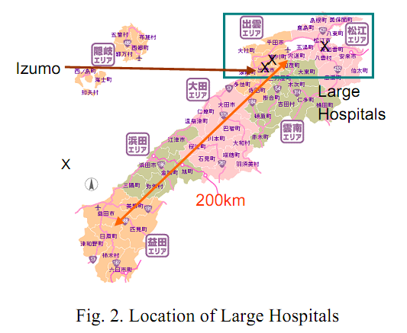
Prefektura Shimane to jeden z najsłabiej rozwiniętych regionów Japonii. Jej cechami charakterystycznymi jest niska gęstość zaludnienia oraz duży odsetek ludzi po 65. roku życia. Istnieje tylko kilka dużych szpitali zlokalizowanych na północy wyspy (patrz ilustracja). Jest dużo lekarzy rodzinnych o wysokiej średniej wieku, dla których przyswajanie nowej wiedzy jest trudniejsze.
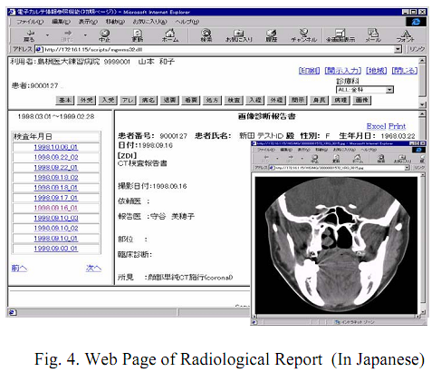
Sieć komputerowa Shimane jest narzędziem umożliwiającym komunikację pomiędzy szpitalem a lekarzami domowymi. System ma dwa interfejsy: jeden umożliwiający komunikację pomiędzy poszczególnymi działami szpitala, a drugi umożliwiający komunikację z lekarzami. Serwer posiada następujące funkcje: (1) wymiana e-maili, (2) raporty ze szpitala, (3) przekazywanie obrazów medycznych. Na ilustracji został przedstawiony interfejs webowy służący do przeglądu danych pacjenta przez lekarza.

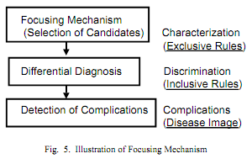
Procedura diagnostyczna w systemie przebiega następująco: najpierw algorytm przy pomocy reguł wykluczających odrzuca możliwość choroby u pacjentów, którzy nie posiadają symptomów wymaganych do zdiagnozowania choroby. Następnie algorytm na podstawie danych o pacjencie podejrzewa występowanie choroby. Ostatnim etapem jest ponowne przebadanie pacjentów w celu sprawdzenia, czy jego objawy rzeczywiście są charakterystyczne dla danej choroby, czy wynikają z powikłań innych przebytych chorób.
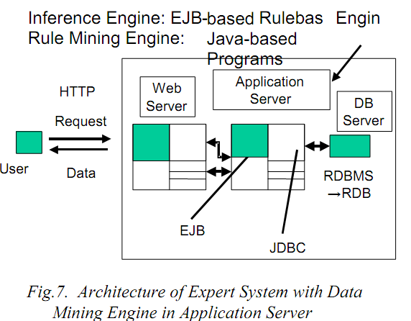
Ilustracja przedstawia architekturę systemu eksperckiego użytego w sieci Shimane. Wszystkie systemy zostały napisane w Javie oraz połączone z serwerem WWW oraz serwerem bazy danych. Algorytm został zaimplementowany w aplikacji.
Pierwszym etapem jest wprowadzenie danych o pacjentach oraz symptomach ich chorób przy pomocy interfejsu webowego. Po wprowadzeniu danych, system aplikuje reguły wykluczające oraz wyświetla rezultaty. Następnie użytkownik otrzymuje zestaw kolejnych pytań, po wypełnieniu których system wyświetla kolejne rezultaty. Wszystkie dane zapisywane są w postaci XML i zapisywane do bazy danych. Przy pomocy interfejsu webowego, lekarze mogą wprowadzić dane o rezultatach leczenia i używać systemu w celu wyciągania wniosków.
Ponieważ większość lekarzy w prefekturze ma powyżej 50 lat, trudno jest od nich oczekiwać, aby szybko przyzwyczaili się do nowego systemu. Z tego powodu interfejs został zaprojektowany tak, aby był łatwy w obsłudze: dominują ‘radio buttony’, a informacje są prezentowane w języku naturalnym.

Opisy innych systemów eksperckich powszechnie używanych w medycynie.

DXplain jest przykładem klinicznego systemu wspomagania decyzji stworzonego w szpitalu Massachusets. Podczas stawiania diagnozy, system korzysta z dostępnej wiedzy medycznej, takiej jak oznaki, symptomy oraz dane medyczne, i tworzy listę możliwych diagnoz. Dla każdej diagnozy generowane jest wytłumaczenie oraz sugestie dalszych badań. System zawiera bazę danych ponad 4,5 tysiąca przypadków klinicznych związanych z ponad 2 tysiącami róznych chorób.
Dxplain jest używany w wielu szpitalach i szkołach medycznych, głównie w celach edukacyjnych, ale także jako system doradczy. Pełni także rolę elektronicznej książki medycznej. Jest w stanie dostarczyć opis ponad 2 tysięcy chorób, podając oznaki i objawy występujące w każdej chorobie oraz dostarcza aktualne przypadki dla każdej choroby.

HELP (Health Evaluation through Logical Processes) – to kompleksowy system obsługi szpitala. Wspomaga nie tylko podstawowe czynności w szpitalu, takie jak system przyjęć, farmacja, radiologia, dokumentacja, monitorowanie pacjentów, ale także jest systemem wspomagania decyzji.
HELP został stworzony w szpitalu w Salt Lake City w 1967 roku. Początkowo służył jedynie pomoc dla kardiologów, jednak stopniowo stał się głównym systemem szpitala, a potem został użyty w 9 szpitalach. System umożliwia lekarzom otrzymywanie powiadomień oraz alarmów, interpretację danych, diagnozę pacjentów czy zarządzanie protokołami medycznymi.

CaDet system wspomagania decyzji służący wczesnemu wykrywania raka. Ocenianie ryzyka wystąpienia raka oraz wczesna diagnoza jest utrudniona głównie z powodu czynników ludzkich oraz charakterystyki dostępnych danych. Aby przezwyciężyć te problemy, został stworzony system komputerowy który dostarcza lekarzom dokładniejszy obraz choroby oraz potrafi dostarczyć rady pacjentom.
Dane kliniczne oraz epidemiologiczne dotyczące wczesnego wykrywania chorób raka zostały zaczerpnięte z literatury i umieszczone w bazie danych, razem z regułami heurystycznymi umożliwiającymi interpretację tych danych. Indywidualne dane pacjentów, uzyskane poprzez kwestionariusze, są wprowadzane do systemu. CaDet generuje raport oceniający prawdopodobieństwo wystąpienia chorób nowotworowych u pacjenta.

